INSTITUTO SUPERIOR DE ENGENHARIA DE COIMBRA

**INSTITUTO POLITÉCNICO DE COIMBRA**

**Licenciatura em Engenharia Informática 2º Ano – 1º Semestre 2021/2022**

**Natural Reserve Simulator**

**Rafael Couto** **Nº 2019142454**

**Rafaela Carvalho Nº 2019127935**

**COIMBRA**

22 de novembro de 2021

Índice

Introdução 3

Critérios de funcionamento 4

Classes 4

Interface 7

Decisões tomadas 8

Anexos 9

# Introdução

A elaboração deste trabalho prático visa consolidar conhecimentos em linguagem C++, explorados nas aulas teóricas e práticas, criando capacidade de desenvolvimento de aplicações nesta linguagem de programação.

Pretende-se criar um simulador, denominado *Natural Reserve Simulator*, destinado a gestão e desenvolvimento de uma reserva natural. Ao jogador será atribuída uma reserva que o mesmo deve gerir, provando-a e alimentando todos os seres vivos.

Deste modo, será implementada uma classe geral *Reserva* responsável por suportar todo o tipo de dados relativos a cada *célula* e à sua pormenorização.

Ora, cada *Reserva* tem *nLinhas* por *nColunas* e cada unidade será uma *cell* que é descrita por *animais* e *alimento*.

A interação com o jogo processa-se através de comando e ação por parte do jogador.

# Critérios de funcionamento

O jogo *Natural Reserve Simulator* foi inicialmente desenvolvido na perspetiva de poupança de recursos e simplicidade de código, para tal, foi reduzido aos ficheiros e classes estritamente necessárias.

# Classes

Foi criada uma classe *Cell* que representa cada unidade da *Reserva*. É uma classe descritora dos pormenores existentes em cada célula da reserva.

Foi criada uma classe *Alimento* que representa cada tipo de alimento que se encontra na *Reserva*. É uma classe que contém as características dos alimentos.

Foi criada uma classe *Animal* que representa cada tipo de animal que se encontra na *Reserva*. É uma classe que contém as características dos animais.

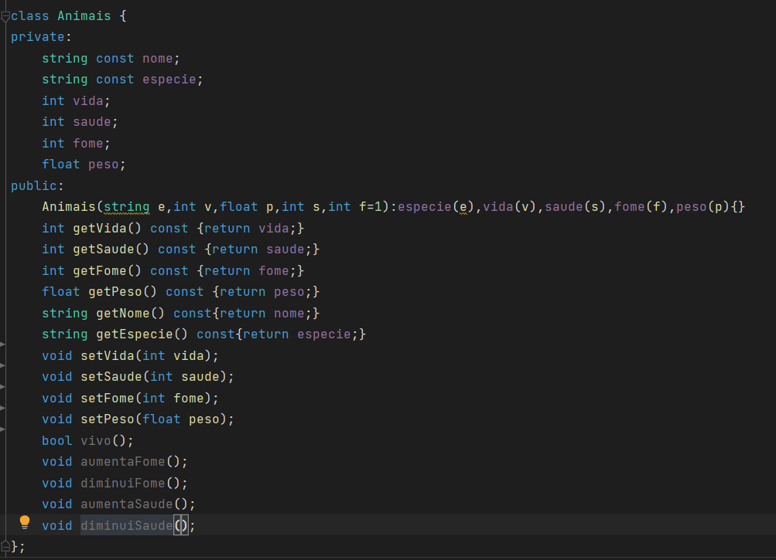

Foi criada uma classe *Reserva* que é onde serão guardados os dados do jogo e é usado como intermediário no acesso à informação das *Cell* por parte da *Interface*.

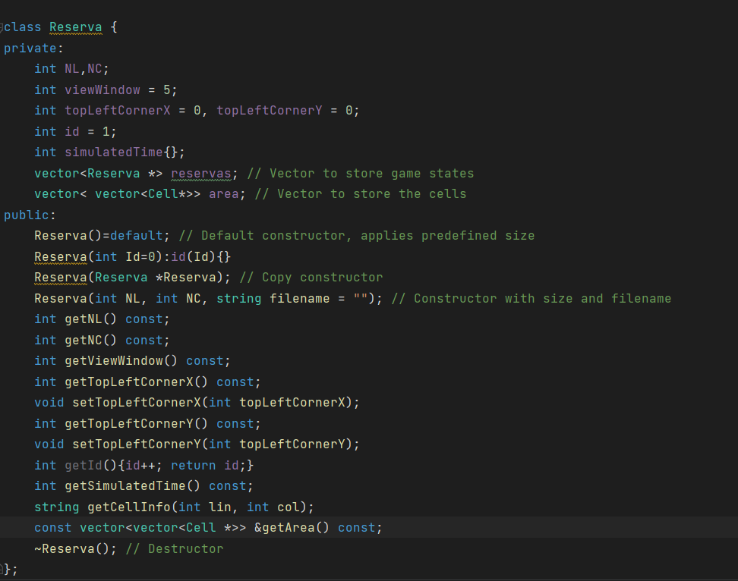

Foi criada um ficheiro header *utils* que contém todos os *includes* necessários para a execução do simulador.

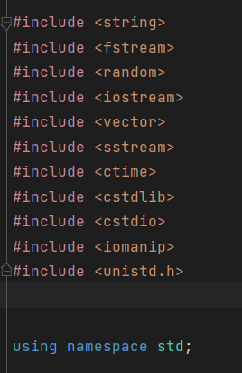

# Interface

Criou-se uma classe *Interface*, onde é criado e tratado o ambiente do jogo e onde é tratado também da validação dos comandos que vão ser utilizados ao longo do simulador.

# Decisões tomadas

Em relação à parte que visível no ecrã tomamos a decisão de mostrar um tamanho fixo, definido na classe *Reserva* com o nome *viewWindow*.

De modo que esta *viewWindow* seja independente de toda a visualização do tabuleiro de jogo foi criado uma variável *topLeftCorner* que permitirá fazer o cálculo de apresentação das células no intervalo desejado.

Tal como descrito no enunciado o número de linhas e colunas do tabuleiro de jogo é pedido ao utilizador em *runtime* no início da execução do programa.

Foi decidido que o jogo iniciaria sempre a sua área visual no canto superior esquerdo (0,0) e daí em diante é controlado através do utilizador.

Tomamos por iniciativa mais uma vez criar um comando clear, comando que irá ser destinado para limpar tudo o que já foi escrito no terminal para que se possa continuar a usar o simulador sem falta de informação por falta de espaço no terminal.

# Anexos

* Reserva.h
* Reserva.cpp
* Cell.h
* Cell.cpp
* Animais.h
* Animais.cpp
* Alimentos.h
* Alimentos.cpp
* Interface.h
* Interface.cpp
* Utils.h
* main.cpp
* constantes.txt
* commands.txt
* POO – 2223 - Relatório.pdf